III.A.7. DOKUMEN PERANCANGAN

Sistem Informasi Penilaian Pegawai Terbaik (SIPIA)

BPS Kabupaten Kuantan Singingi

2021

**PERANCANGAN SISTEM INFORMASI PENILAIAN PEGAWAI TERBAIK (SIPIA)**

1. **Uraian SIstem**

Sistem Informasi Penilaian Pegawai Terbaik (SIPIA) adalah sistem penilaian pegawai terbaik dengan cara menilai penerapan nilai-nilai PIA pegawai berbasis *web*. SIPIA memiliki fitur-fitur sebagai berikut:

* Form penilaian untuk seluruh pegawai di-*generate* secara otomatis untuk setiap periodenya.
* Form penilaian terdiri dari penilaian profesionalitas, integritas, dan keamanahan pegawai.
* Hanya pengguna yang telah masuk kedalam sistem yang dapat mengakses form penilaian.
* Memiliki tampilan status penilaian pegawai terhadap pegawai lain apakah sudah atau belum lengkap.
* Memiliki fitur untuk memantau status kelengkapan penilaian seluruh pegawai.
* Dapat menampilkan hasil penilaian sementara secara *realtime*.
* Dapat menyimpan *track record* penilaian pegawai kedalam *database*.



**Gambar 1**. Gambaran umum SIPIA

1. **Dokumentasi Hasil Analisis Kebutuhan Sistem Informasi**

Dari identifikasi *stakeholder* serta penjelasannya, selanjutnya diterjemahkan kedalam peranan masing-masing *stakeholder* yang dapat dikelompokkan berdasarkan peranan dalam proses bisnis saat ini, yang dapat dilihat pada tabel berikut :

**Tabel 1**. Identifikasi kebutuhan pengguna

| **Stakeholder** | **Peran** | **Permasalahan** | **Solusi Saat Ini** | **Solusi Usulan** |
| --- | --- | --- | --- | --- |
| Kepala BPS Kabupaten | 1. Menilai penerapan PIA Seluruh Pegawai 2. Memastikan pegawai menerapkan nilai-nilai PIA dalam pekerjaannya | 1. Penilaian masih dilakukan secara ad hoc 2. Sulitnya memantau penerapan nilai-nilai PIA pada diri pegawai | 1. Mengadakan rapat pemilihan pegawai terbaik 2. Mengingatkan pegawai untuk selalu bersikap profesional, integritas, dan amanah | 1. Adanya sistem yang memudahkan penilaian penerapan nilai-nilai PIA pada diri pegawai sekaligus memilih pegawai terbaik |
| Kepala Subbagian Umum | 1. Menyediakan informasi penerapan nilai-nilai PIA pada diri pegawai 2. Sebagai ketua dalam kegiatan-kegiatan yang berkaitan dengan *reward* pegawai | 1. Sulitnya memantau penerapan nilai-nilai PIA pada diri pegawai 2. Penilaian untuk pemberian *reward* masih dilakukan secara ad *hoc* | 1. Mengadakan rapat pemilihan pegawai terbaik 2. Mengingatkan pegawai untuk selalu bersikap profesional, integritas, dan amanah | 1. Adanya sistem yang memudahkan penilaian penerapan nilai-nilai PIA pada diri pegawai sekaligus memilih pegawai terbaik |
| Pegawai BPS | 1. Menerapkan nilai-nilai PIA dalam setiap tugas dan pekerjaannya | 1. Belum ada sistem untuk meningkatkan semangat pegawai untuk menerapkan nilai-nilai PIA | 1. Berusaha menerapkan nilai-nilai PIA semampunya | 1. Adanya sistem untuk meningkatkan semangat pegawai untuk menerapkan nilai-nilai PIA |

Tabel identifikasi kebutuhan pengguna (tabel 2), diperoleh dengan melakukan *brainstorming* dan FGD (*Focus Group Discussion*) terhadap *stakeholder* terkait. Berikut dilampirkan dokumentasinya :

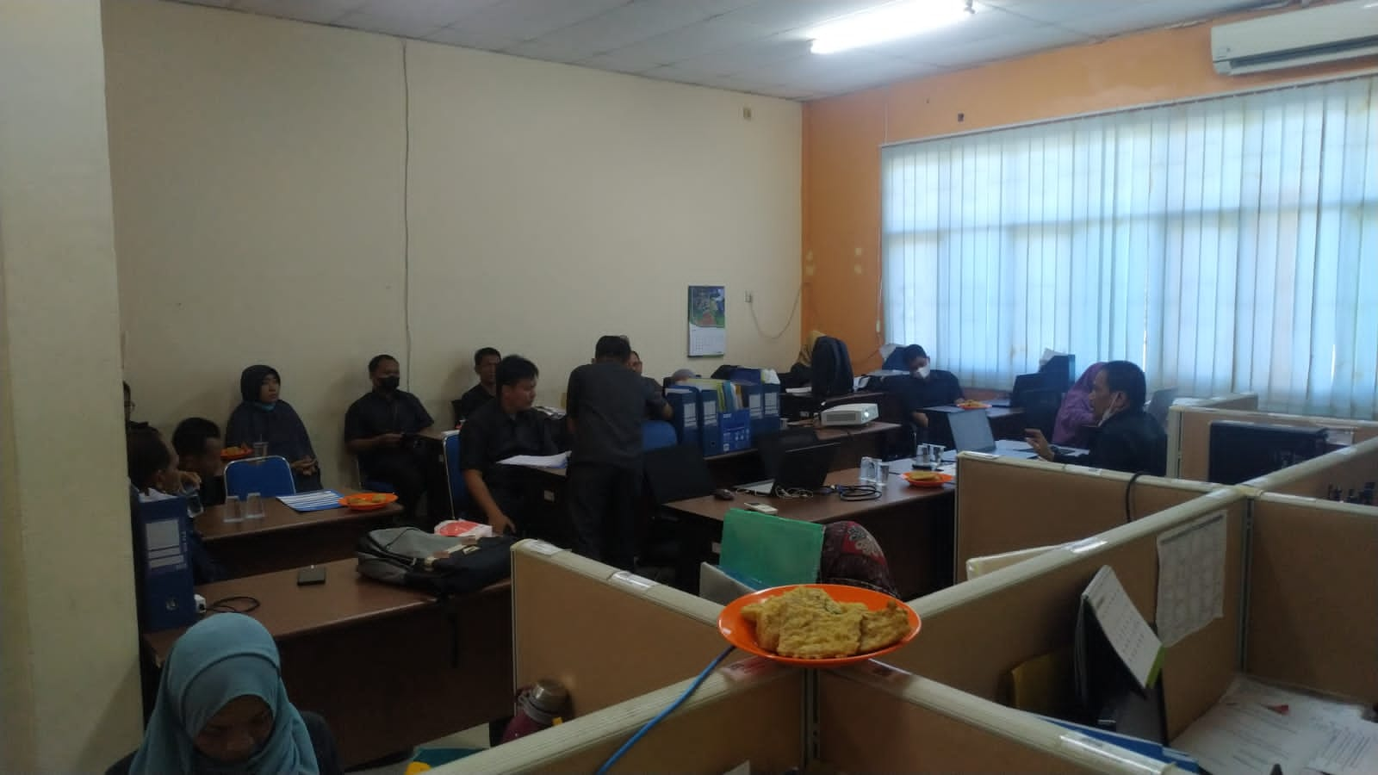

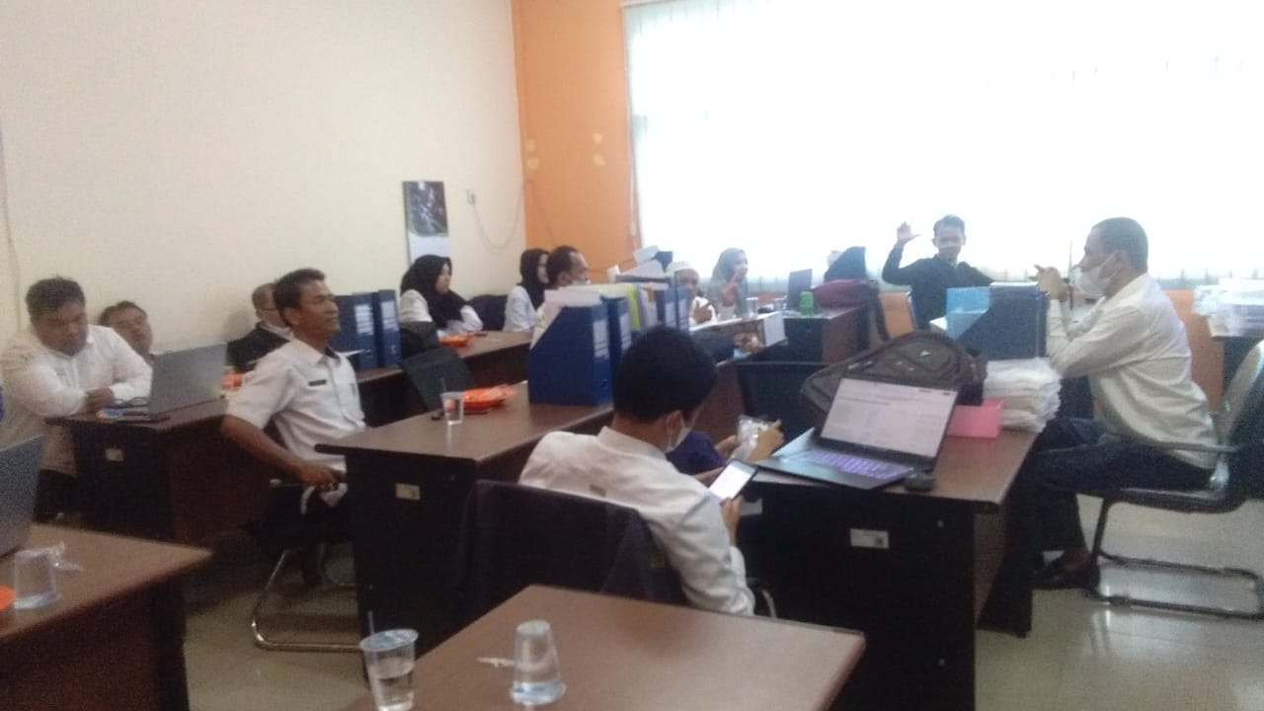

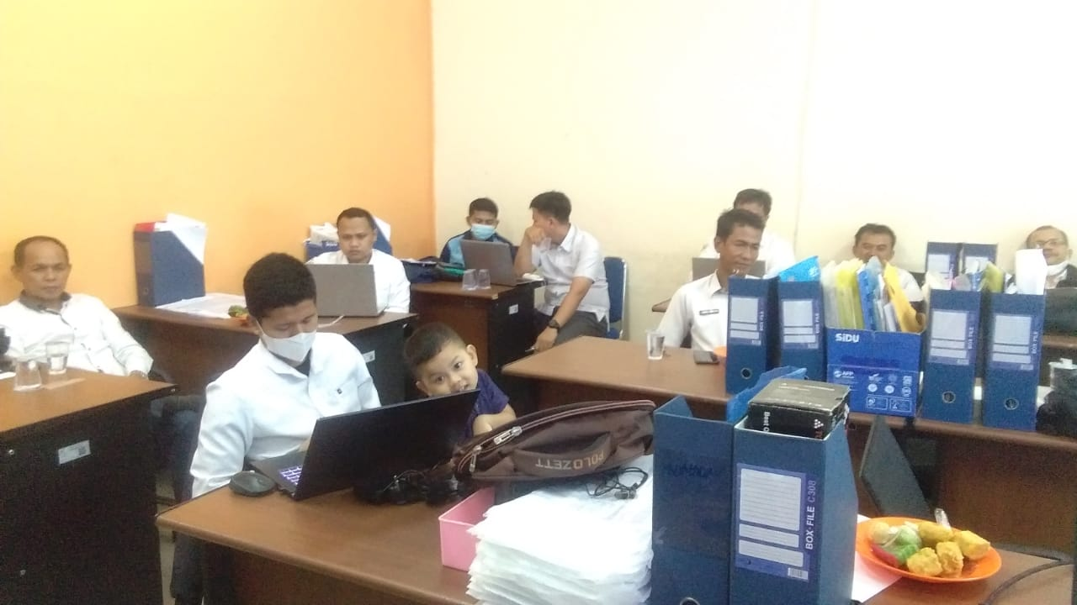

**Gambar 2-4**. FGD dan *Brainstorming* identifikasi kebutuhan pengguna

Berdasarkan hasil analisis tabel kebutuhan pengguna, dihasilkan rancangan sebagai berikut:

**Rancangan Input**

1. Input *form* login
2. Input penilaian PIA pegawai
3. Input pegawai terbaik

**Rancangan Output**

1. Daftar pegawai yang harus dinilai
2. Hasil penilaian PIA pegawai
3. Informasi penjelasan mengenai PIA
4. Kandidat pegawai terbaik

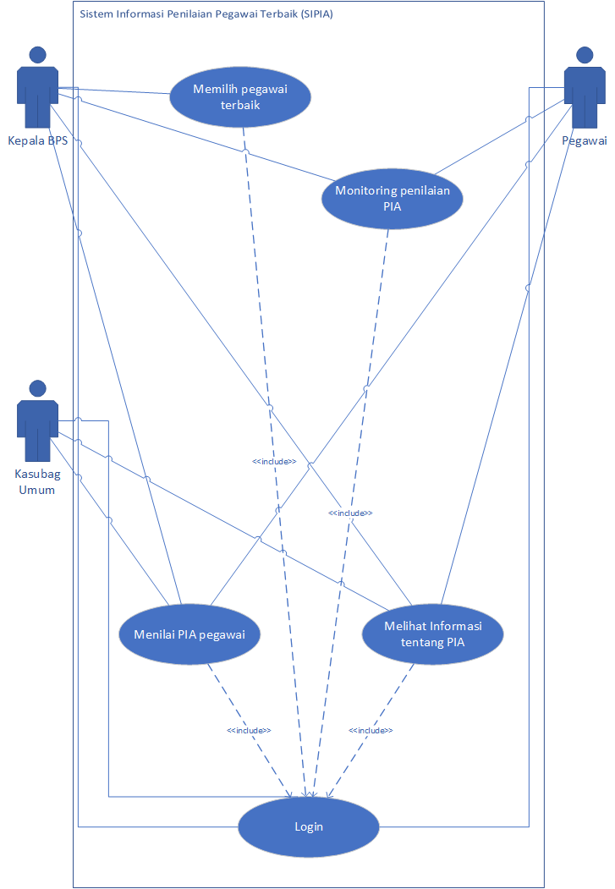

**Gambar 5**. Gambaran umum *input-output* SIPIA

1. **Rancangan Input**

**Rancangan *User Interface* (UI)**

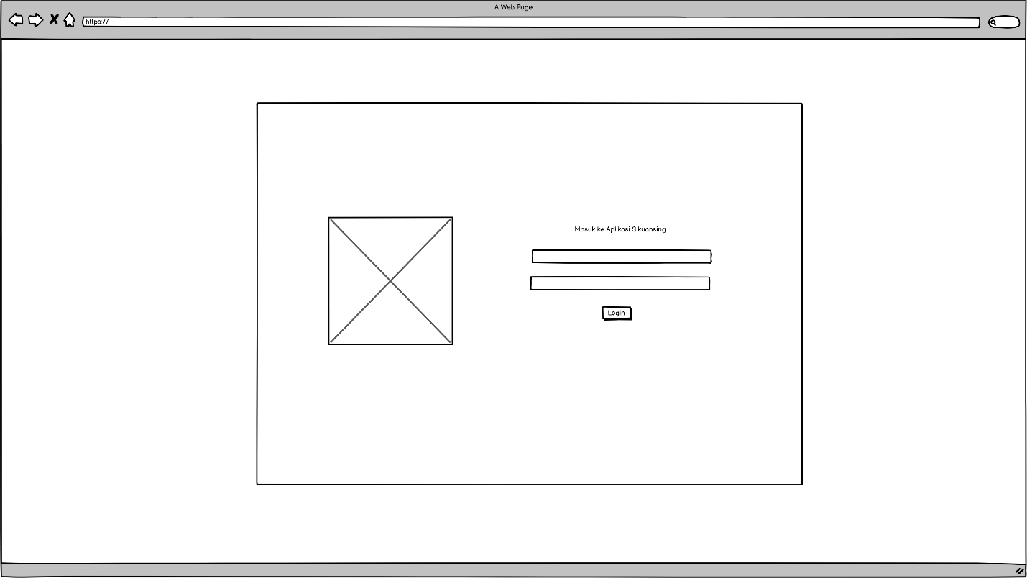

**Gambar 6**. Rancangan tampilan halaman login

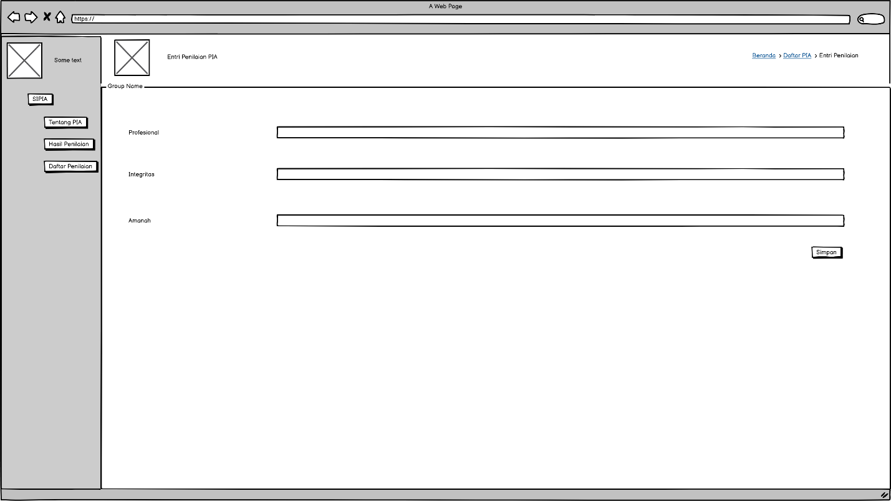

**Gambar 7**. Rancangan halaman input penilaian PIA pegawai

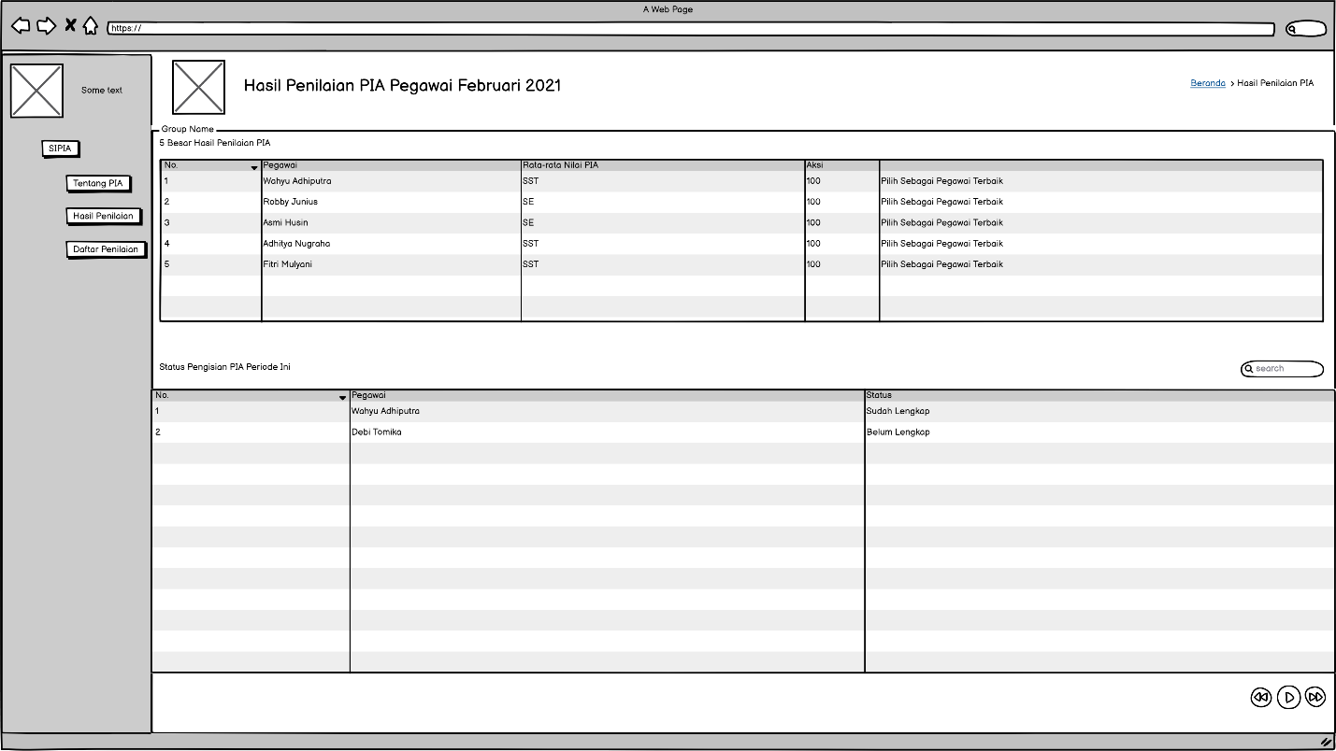

**Gambar 8**. Rancangan halaman pilih pegawai terbaik

1. **Rancangan Output**

**Rancangan *User Interface* (UI)**

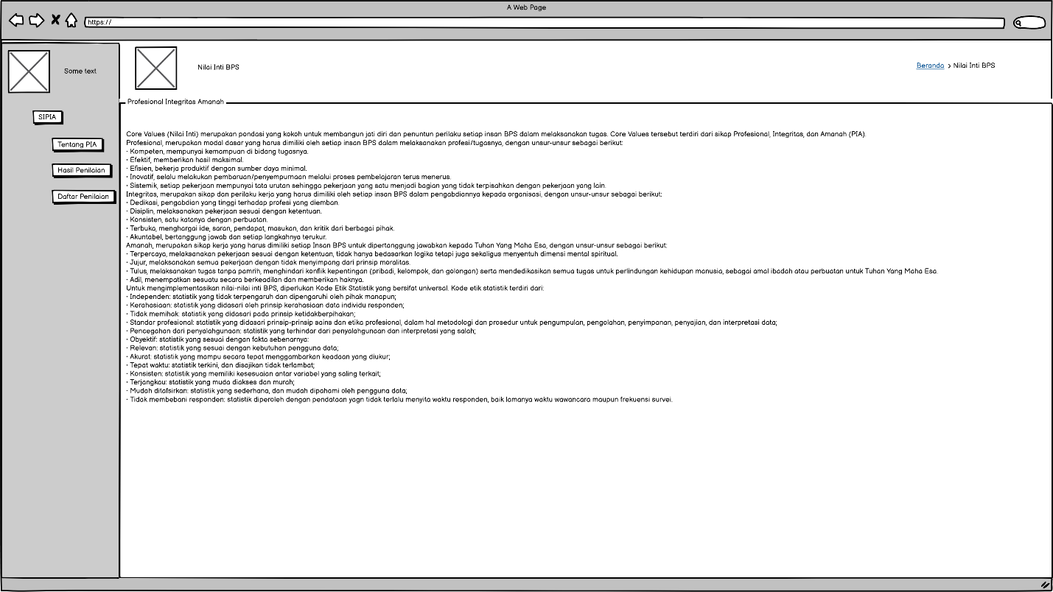

**Gambar 9**. Rancangan halaman informasi PIA

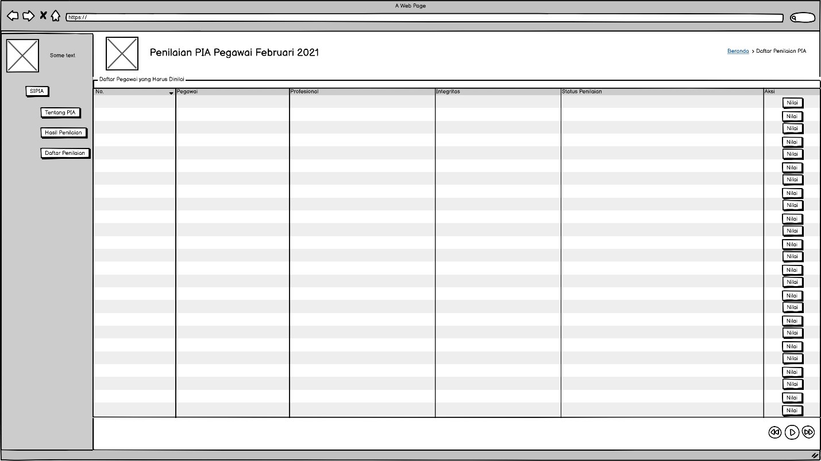

**Gambar 10**. Rancangan halaman daftar pegawai yang harus dinilai



**Gambar 11**. Rancangan halaman kandidat pegawai terbaik

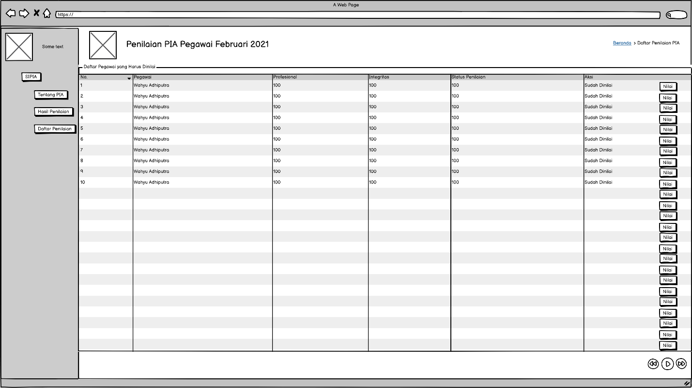

**Gambar 12**. Rancangan halaman hasil penilaian pegawai per pegawai

1. **Rancangan Arsitektur Sistem Informasi**

**Daftar Entitas**

Daftar entitas berisi mengenai identifikasi entitas yang terlibat pada jalannya sistem informasi. Nantinya, entitas tersebut digunakan untuk penyimpanan data berdasarkan atribut dari entitas tersebut. Penentuan entitas dilakukan berdasarkan hasil wawancara yang menghasilkan *system requirement checklist* yang telah dilakukan sebelumnya.

**Tabel 2**. Daftar Entitas dan Atribut

|  |  |  |
| --- | --- | --- |
| No | Entitas | Atribut |
| 1. | Pengguna/Pegawai | Id, date_joined, email, firs_name, foto_profil, is_active, is_staff, is_superuser, jabatan_fungsional, jabatan_kantor, last_login, last_name, nip, nip_lama, pangkat golongan, password, username |
| 2. | PIA | Id, pegawai_dinilai, pegawai_penilai, amanah, integritas, periode, profesional, total |
| 3. | PIAAgregat | Id, pegawai, PIA, periode |
| 4. | Log Entry | Id, content_type, user, action_flag, action_time, change_message, object_id, object_repr |

**Daftar Entitas**

Entitas yang sudah diidentifikasikan kemudian dihubungkan antara entitas teresbut untuk mengetahui hubungan atau relasinya. Relasi terbagi menjadi empat yakni one to one, one to many, many to many, dan many to one. Daftar relasi dari entitas pada SIPIA terdapat di Tabel 3.

**Tabel 3**. Relasi Entitas

| No | Entitas | Hubungan | Entitas | Jenis Relasi | Kardinalitas |
| --- | --- | --- | --- | --- | --- |
| 1. | Pegawai | Mempunyai | PIA | *One to Many* | (1,1) → (1,N) |
| 2. | Pegawai | Mempunyai | PIAAgregat | *One to Many* | (1,1) → (1,N) |
| 3. | PIA | Mempunyai | Pegawai Penilai | Many to One | (1,N) → (1,1) |
| 4. | PIA | Mempunyai | Pegawai yang Dinilai | Many to One | (1,N) → (1,1) |

***Entity Relationship Diagram* (ERD)**

Hasil dari tabel relasi kemudian dilakukan penggambaran model ERD. Pada ERD digambarkan entitas yang terlibat, atributnya, serta relasi antar entitas tersebut. ERD dari SIPIA dapat dilihat pada gambar 13:

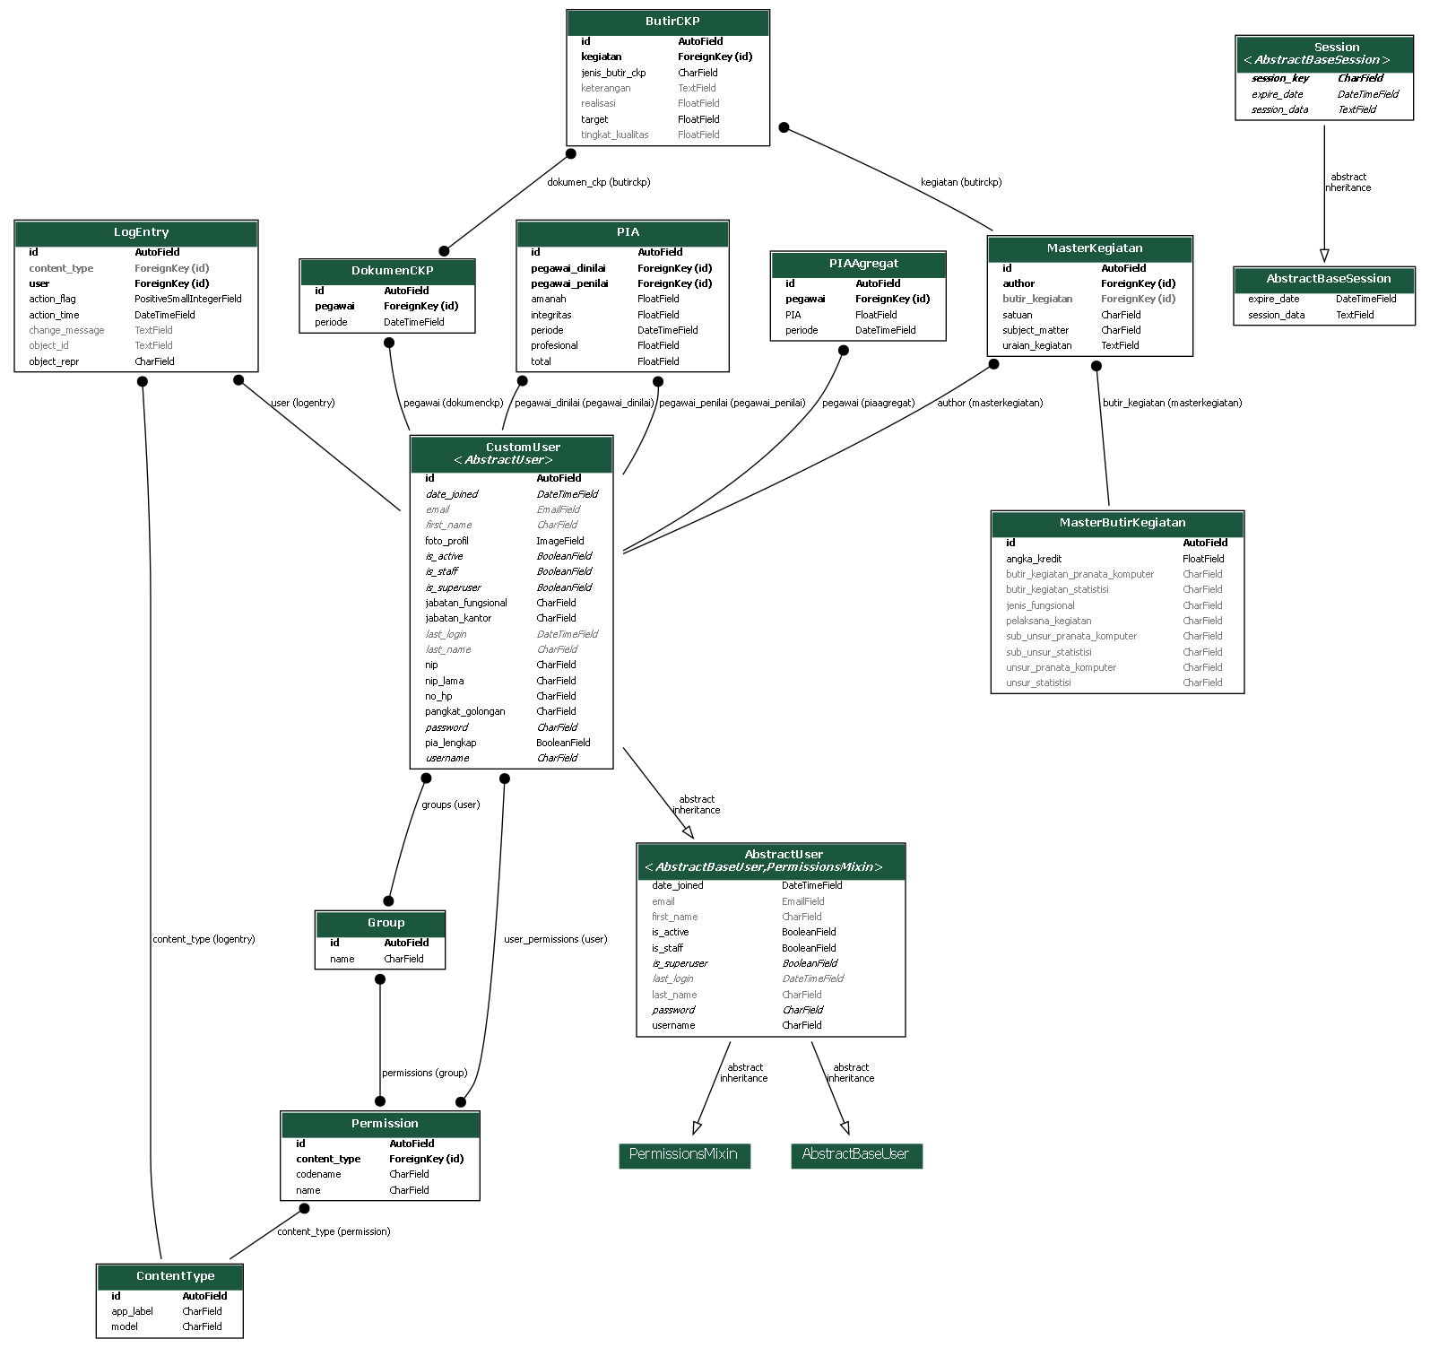

**Gambar 13**. ERD SIPIA

**Rancangan Arsitektur Sistem**

Arsitektur sistem yang digunakan adalah pengembangan sistem berbasis *web* yang terkoneksi dengan jaringan internet dan bisa juga diakses melalui intranet. Tampilan sistem berupa *web interface* yang dapat diakses oleh pengguna melalui *web browser*. Arsitektur sistem dapat dilihat pada gambar 14.



**Gambar 14**. Rancangan Arsitektur SIPIA

Secara garis besar sistem akan berjalan pada server BPS Kuantan Singingi, server dapat diakses dari jaringan intranet ataupun dari internet dengan memanfaatkan fitur *port forwarding* dari modem. Pada server dilakukan instalasi python dan django untuk dapat menjalankan sistem. Database yang digunakan untuk penyimpanan data adalah MySQL.

***Activity Diagram***



**Gambar 15**. *Activity Diagram* login



**Gambar 16**. *Activity Diagram* melihat informasi PIA



**Gambar 17**. *Activity Diagram* menilai PIA pegawai



**Gambar 18**. *Activity Diagram* monitoring penilaian PIA

 **Gambar 19**. *Activity Diagram* memilh pegawai terbai

***Sequence Diagram***



**Gambar 20.** *Sequence Diagram* Login



**Gambar 21.** *Sequence Diagram* menampilkan halaman informasi PIA



**Gambar 22.** *Sequence Diagram* penilaian PIA pegawai



**Gambar 23.** *Sequence Diagram* monitoring penilaian PIA



**Gambar 24.** *Sequence Diagram* memilih pegawai terbaik